**Evaluación Fase 2**

**Nombre: Autoevaluación Informe avance Proyecto APT**

| **Sigla** | **Nombre Asignatura** | **Tiempo Asignado** | **% Ponderación** |
| --- | --- | --- | --- |
| **PTY4614** | **Capstone** | semana 9 | **0%** |

1. **Agente evaluativo**

|  | **Heteroevaluación** |  |  | **Coevaluación** |  | **X** | **Autoevaluación** |
| --- | --- | --- | --- | --- | --- | --- | --- |

1. **Tabla de Especificaciones**

| **Resultado de Aprendizaje** | **Indicador de Logro (IL)** | **Indicador de Evaluación (IE)\*** | **Ponderación Indicador Logro** | **Ponderación Indicador de Evaluación** |
| --- | --- | --- | --- | --- |
| **RA2**  Desarrolla el Proyecto APT, según los estándares de calidad establecidos por la disciplina. | **IL 2.1**  Desarrolla las actividades planificadas del proyecto APT, incluyendo las evidencias que cumplen con los estándares definidos por la disciplina. | 1. Propone ajustes al Proyecto APT considerando dificultades, facilitadores y retroalimentación. | 65 | **20** |
| 2. Aplica una metodología que permite el logro de los objetivos propuestos, de acuerdo a los estándares de la disciplina. | **20** |
| 3. Genera evidencias que dan cuenta del avance del Proyecto APT, de acuerdo a los estándares definidos por la disciplina. | **25** |
| **IL 2.3**  Cumple con aspectos formales requeridos en el informe de avance y final del Proyecto APT. | 4. Utiliza de manera precisa el lenguaje técnico de acuerdo con lo requerido por la disciplina. | 15 | **5** |
| 5. Utiliza reglas de redacción, ortografía (literal, puntual, acentual) y las normas para citas y referencias. | **5** |
| 6. Cumple con el formato del informe de avance establecido por la disciplina. | **5** |
| **IL 2.4**  Cumple con los indicadores de calidad requeridos en la presentación del informe de avance y final de acuerdo a estándares definidos por la disciplina. | 7. Cumple con los indicadores de calidad requeridos en la presentación del informe de avance y final de acuerdo a estándares definidos por la disciplina. | 20 | **10** |
| 8. Comunica de forma escrita usando el idioma inglés en situaciones socio- laborales a un nivel intermedio alto en modalidad intensiva. | **10** |
| **Total** | | | **100%** | **100%** |

1. **Instrucciones para el/la estudiante**

| Esta es una evaluación que corresponde a una autoevaluacióny es de carácter formativo, por lo que no tieneponderaciónsobre la nota final de la asignatura.  El **tiempo** que puedes destinarpara desarrollar esta evaluación es de 20 minutos y se realiza en la semana 9 de manera **individual** en el taller de proyectos.  **Para la autoevaluación debes considerar que tu informe cumpla con:**   * Ajustes a la propuesta considerando dificultades, facilitadores y la retroalimentación. * Metodología de trabajo que permita alcanzar metodología y sea pertinente con los requerimientos disciplinares. * Evidencias que dan cuenta del avance del proyecto.   **Además, debe cumplir con:**   * Los indicadores de calidad requeridos en la presentación del diseño del proyecto APT.   **Deberán redactar los siguientes apartados según este formato:**   * Abstract (inglés y español) * Conclusiones individuales solo en inglés. * Reflexión solo en inglés.   **Aspectos formales:**   * Respeta las reglas de redacción y ortografía. * Utilización precisa de lenguaje técnico de acuerdo a lo requerido por la disciplina. * Formato informe técnico: Portada, índice, abstract, desarrollo de ingeniería, conclusiones y reflexiones individuales.   Letra: Arial, verdana o calibri  Tamaño: 11 o 12  Interlineado: 1,0 o 1,5 según corresponda  Número de página  Fuente o bibliografía (Si corresponde)  Anexo de evidencia (Si corresponde)  **El objetivo de aplicar este instrumento de autoevaluación es:**   * Tener un referente que oriente el proceso de avance de tu informe del Proyecto APT. * Reflexionar sobre el avance de tu Proyecto APT, para identificar fortalezas y aspectos por mejorar. * Generar información que permita retroalimentar tu proyecto y ajustarlo antes de la evaluación sumativa.   A continuación, encontrarás la pauta (rúbrica) que debes utilizar para efectuar la autoevaluación. Esta te orientará sobre los elementos a considerar en esta experiencia de aprendizaje en la que realizas el “Desarrollo Proyecto APT”.  Revisa con tu docente todos los indicadores que serán incluidos en la evaluación de esta experiencia (fase2). Pide retroalimentación para mejorar tu proyecto.  Descarga la pauta (en AVA) para que puedas autoevaluar la definición de tu **Proyecto APT.** Lee cada indicador y el descriptor correspondiente en cada nivel de desempeño. Compara esa descripción con tu proyecto y determina a qué nivel corresponde tu trabajo.  Identifica aquellos aspectos que lograste y aquellos que aún puedes mejorar. Con esta información realiza los ajustes requeridos para alcanzar el nivel Completamente logrado.  Para evaluar el logro del indicador final, “Cumple con los indicadores de calidad requeridos en la presentación del informe de avance y final de acuerdo a estándares definidos por la disciplina”, deberás revisar si tu Informe de Proyecto APT cumple con los indicadores de calidad disciplinarios, propios de las competencias del Perfil de Egreso de la Carrera que están involucradas en tu Proyecto. Para ello, deberás seleccionar de la siguiente tabla aquellos indicadores de calidad propios de cada una de las competencias del perfil de egreso que se está desarrollando en el Proyecto presentado y determinar si estos están o no presentes en tu propuesta. |
| --- |

| **Competencia del Perfil de Egreso** | **Indicadores de Calidad** |
| --- | --- |
| **Realizar pruebas de certificación tanto de los productos como de los procesos utilizando buenas prácticas definidas por la industria.** | 1.1 Diseña pruebas de validación tanto de los productos como de los procesos utilizando buenas prácticas definidas por la industria. |
| 1.2 Aplica Pruebas de validación tanto de los productos como de los procesos utilizando buenas prácticas definidas por la industria. |
| 1.3 Desarrolla mejoras al producto en base al resultado de las mismas. |
| **Gestionar proyectos informáticos, ofreciendo alternativas para la toma de decisiones de acuerdo a los requerimientos de la organización.** | 2.1 Planifica proyectos informáticos, ofreciendo alternativas para la toma de decisiones de acuerdo a los requerimientos de la organización. |
| 2.2 Controla proyectos informáticos, ofreciendo alternativas para la toma de decisiones de acuerdo a los requerimientos de la organización. |
| **Construir modelos de datos para soportar los requerimientos de la organización de acuerdo a un diseño definido y escalable en el tiempo.** | 3.1 Diseña modelos de datos para soportar los requerimientos de la organización de acuerdo a un diseño definido y escalable en el tiempo. |
| 3.2 Implementa modelos de datos para soportar los requerimientos de la organización de acuerdo a un diseño definido y escalable en el tiempo. |
| **Desarrollar una solución de software utilizando técnicas que permitan sistematizar el proceso de desarrollo y mantenimiento, asegurando el logro de los objetivos.** | 4.1 Construye una solución de software utilizando técnicas que permitan sistematizar el proceso de desarrollo y mantenimiento, asegurando el logro de los objetivos. |
| 4.2 Integra los distintos componentes de una solución de software utilizando técnicas que permitan sistematizar el proceso de desarrollo y mantenimiento, asegurando el logro de los objetivos. |
| 4.3 Implanta una solución de software utilizando técnicas que permitan sistematizar el proceso de desarrollo y mantenimiento, asegurando el logro de los objetivos. |

**Pauta de Evaluación**

**Pauta tipo: Rúbrica**

| **Categoría** | **% logro** | **Descripción niveles de logro** |
| --- | --- | --- |
| **Completamente Logrado** | **100%** | Demuestra logro destacado en todos los aspectos evaluados en el indicador. Se considera como el punto óptimo dentro del rango competente. |
| **Logrado** | **60%** | Demuestra logro en los elementos básicos del indicador, las omisiones, dificultades o errores le permiten ser considerado competente. |
| **Logro incipiente** | **30%** | Presenta importantes omisiones, dificultades o errores que no permiten evidenciar los elementos básicos del logro del indicador, por lo que no puede ser considerado competente. |
| **No Logrado** | **0%** | Presenta ausencia o incorrecto logro de los aspectos evaluados en el indicador. |

| **Indicador de Evaluación** | **Categorías de Respuesta** | | | | **Ponderación del Indicador de Evaluación** |
| --- | --- | --- | --- | --- | --- |
| **Completamente Logrado (100%)** | **Logrado (60%)** | **Logro incipiente**  **(30%)** | **No logrado**  **(0%)** |
| 1. Propone ajustes al Proyecto APT considerando dificultades, facilitadores y retroalimentación. | Señalé los ajustes que realicé o realizaré y los justifiqué considerando las dificultades, facilitadores y retroalimentación del docente. | Señalé los ajustes que realicé o realizaré y los justifiqué considerando las dificultades, facilitadores o retroalimentación del docente. | Señalé los ajustes que realicé o realizaré , pero no los justifiqué. | No incluí ajustes ni justifiqué por qué mantuve el plan inicial. | **20** |
| 2. Aplica una metodología que permite el logro de los objetivos propuestos, de acuerdo a los estándares de la disciplina. | Apliqué la metodología definida de acuerdo a los estándares de la disciplina, alcanzando los objetivos propuestos para el avance del proyecto. | Apliqué la metodología definida de acuerdo a los estándares de la disciplina, pero no se observa el cumplimiento de objetivos propuestos para el avance del proyecto. | Apliqué la metodología definida cumpliendo parcialmente con los estándares de la disciplina y con los objetivos propuestos para el avance del proyecto. | Apliqué la metodología definida sin cumplir los estándares de la disciplina ni los objetivos propuestos para el avance del proyecto. | **20** |
| 3. Genera evidencias que dan cuenta del avance del Proyecto APT, de acuerdo a los estándares definidos por la disciplina. | Presenté evidencias de avance que cumplen los estándares de la disciplina. | Presenté evidencias de avance que requieren ajustes menores de acuerdo a los estándares de la disciplina. | Presenté evidencias de avance que requieren ajustes mayores de acuerdo a los estándares de la disciplina. | Presenté evidencias de avance que no cumplen los estándares de la disciplina. | **25** |
| 4. Utiliza de manera precisa el lenguaje técnico de acuerdo con lo requerido por la disciplina. | Utilicé lenguaje técnico de mi disciplina siempre de manera precisa. | Utilicé lenguaje técnico de mi disciplina la mayoría de las veces de manera precisa. | Utilicé lenguaje técnico de mi disciplina pocas veces o casi nunca de manera precisa. | No utilicé de manera precisa el lenguaje técnico de mi disciplina. | **5** |
| 5. Utiliza reglas de redacción, ortografía (literal, puntual, acentual) y las normas para citas y referencias. | El texto cumple con las reglas ortografía y de redacción en todos sus apartados. Y Utilicé correctamente todas las normas de citación y referencias. | El texto presenta de 1 a 5 errores de ortografía, redacción o en las citas y referencias del informe. | El texto presenta de 6 a 10 errores de ortografía, redacción o en las citas y referencias del informe. | El texto presenta más de 10 errores de ortografía, redacción o en las citas y referencias del informe. | **5** |
| 6. Cumple con el formato del informe de avance establecido por la disciplina. | El informe de avance cumple con todos los aspectos del formato establecido por la disciplina. | El informe de avance cumple con más de la mitad de los aspectos del formato establecido por la disciplina. | El informe de avance cumple con la mitad de los aspectos del formato establecido por la disciplina. | El informe de avance cumple con menos de la mitad de los aspectos del formato establecido por la disciplina. | **5** |
| 7. Cumple con los indicadores de calidad requeridos en la presentación del informe de avance y final de acuerdo a estándares definidos por la disciplina. | El informe cumple con el 100% de los indicadores de calidad disciplinarios requeridos en el desarrollo del Proyecto APT. | El informe cumple con el 60% de los indicadores de calidad disciplinarios requeridos en el desarrollo del Proyecto APT. | El informe cumple solo con el 30% de los indicadores de calidad disciplinarios requeridos en el desarrollo del Proyecto APT. | El informe no cumple con los indicadores de calidad disciplinarios requeridos en el desarrollo del Proyecto APT. | **10** |
| 8. Comunica de forma escrita usando el idioma inglés en situaciones socio- laborales a un nivel intermedio alto en modalidad intensiva. | Redacta los apartados solicitados en inglés, comunicando en un 100% en un nivel intermedio alto según lo solicitado. | Redacta los apartados solicitados en inglés, comunicando en un 60% en un nivel intermedio alto según lo solicitado. | Redacta los apartados solicitados en inglés, comunicando en un 30% en un nivel intermedio alto lo solicitado. | Redacta los apartados solicitados en inglés, pero no logra el desarrollo de las ideas solicitadas en un nivel intermedio alto. | **10** |
| **Total** | | | | | **100%** |

**Capstone**

SIGLAS Y SECCIÓN: **005D**

NOMBRE DE LA SEDE: **Antonio Varas**

**Autoevaluacion Avance Fase 2 ATP (Anexo 2.2)**

**Integrantes:**

**Tushar Mirwani / 21.149.877-3**

**Diego Infantas / 21.532.547-4**

**Jean Pier Huansha / 26.841.686-2**

**Profesor:**

[CINDY BETZABE CONTADOR CISTERNA](https://campusvirtual.duoc.cl/ultra/courses/_640454_1/outline/roster/edit/_21279805_1)

09/10/2025

# Índice

**Índice 10**

**Abstract 10**

**Desarrollo de ingeniería 11**

Ajustes a la propuesta considerando dificultades, facilitadores y la retroalimentación. 11

Metodología de trabajo que permita alcanzar metodología y sea pertinente con los requerimientos disciplinares. 11

Evidencias que dan cuenta del avance del proyecto. 13

Los indicadores de calidad requeridos en la presentación del diseño del proyecto APT. 15

Conclusión y reflexiones individuales 15

# 

# Abstract

El proyecto Walun Digital Hub se centró en el desarrollo de una página web completa y funcional para un emprendimiento de frutos secos. La gestión se ejecutó bajo la metodología ágil Scrum, cumpliendo la Fase 2 con la finalización total de las actividades planificadas.

Se lograron todos los objetivos técnicos, incluyendo el diseño del Modelo de Base de Datos , la documentación de Procesos AS-IS/TO-BE , y el desarrollo del Front-End y Back-End con React y Node.js.

A pesar de dificultades menores, como la disponibilidad reducida de un integrante, no fue necesario realizar ajustes a la propuesta inicial. El éxito y cumplimiento del plan se atribuye a la buena coordinación del equipo y al uso eficiente de herramientas colaborativas como Jira, Miro y Bizagi. El proyecto refuerza las competencias en programación de software, gestión de proyectos y arquitectura de sistemas.

# Desarrollo de ingeniería

## Ajustes a la propuesta considerando dificultades, facilitadores y la retroalimentación.

No se realizaron ajustes, modificaciones y eliminaciones a la propuesta inicial del proyecto (objetivos, metodología o actividades).

El plan de trabajo de la Fase 2 se desarrolló y completó con éxito debido a la combinación de factores facilitadores que permitieron mitigar las dificultades sin alterar la planificación original:

Justificación

Facilitadores Clave: La buena comunicación y coordinación del equipo, el uso constante de herramientas colaborativas (Kira, Miro, Bizagi), y la aplicación de la metodología ágil Scrum.

Manejo de Dificultades: A pesar de las demoras en algunas tareas y la disponibilidad limitada de un integrante , el equipo no necesitó ajustar la planificación. Se abordaron las dificultades mediante la priorización de tareas críticas y reuniones periódicas de coordinación para asegurar los plazos.

## Metodología de trabajo que permita alcanzar metodología y sea pertinente con los requerimientos disciplinares.

La metodología elegida es Scrum , la cual es la más apropiada para un proyecto de desarrollo de una página web con un enfoque en la mejora de la presencia digital

Pertinencia y Relevancia Disciplinar

| Justificación con Scrum | |
| --- | --- |
| Gestión de Proyectos Tecnológicos | Scrum permite la gestión ágil del proyecto, utilizando herramientas como Jira y Miro para la planificación, seguimiento, y control de tareas, lo que es un estándar en la industria. |
| Análisis y Planificación de Requerimientos | Se define el alcance y las funcionalidades a través de Historias de Usuario y Criterios de Aceptación , asegurando que el desarrollo se centre en las necesidades del cliente. |
| Desarrollo de Software Iterativo | El trabajo se organiza en sprints cortos, lo que facilita las entregas incrementales de valor y permite evaluar avances y adaptarse a los cambios. |
| Trabajo Colaborativo y Roles | Se establecen roles claros (Scrum Master, Product Owner, Development Team) , asegurando que todos los miembros participen activamente en la facilitación, gestión del backlog, diseño, programación y pruebas. |
| Documentación y Calidad | Se integra la documentación técnica (StarUML, Modelo de Base de Datos en SQL Data Modeler) y se realizan pruebas de calidad (Test Plan Ágil) para garantizar el correcto desempeño de la página antes de su entrega. |

Herramientas Clave que Soportan la Metodología

| Gestión Ágil | Jira y Miro para la gestión del backlog, sprints y seguimiento de tareas |
| --- | --- |
| Modelado de Procesos | Bizagi para documentar los procesos AS-IS y TO-BE del emprendimiento |
| Tecnologías de Desarrollo | React, HTML, CSS, y Node.js para el desarrollo del Front-End y Back-End |

## Evidencias que dan cuenta del avance del proyecto.

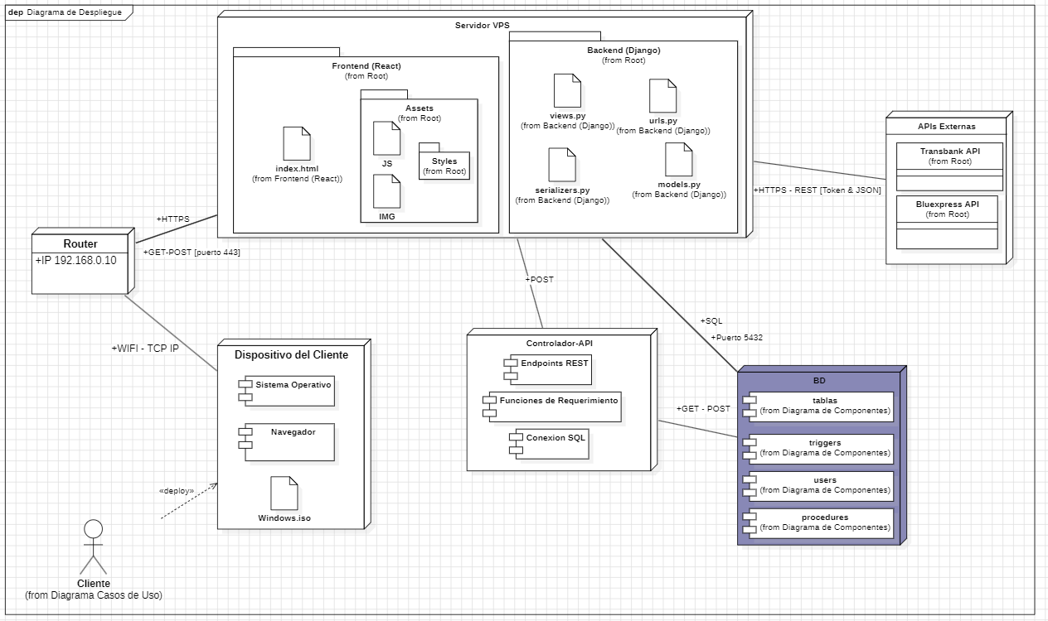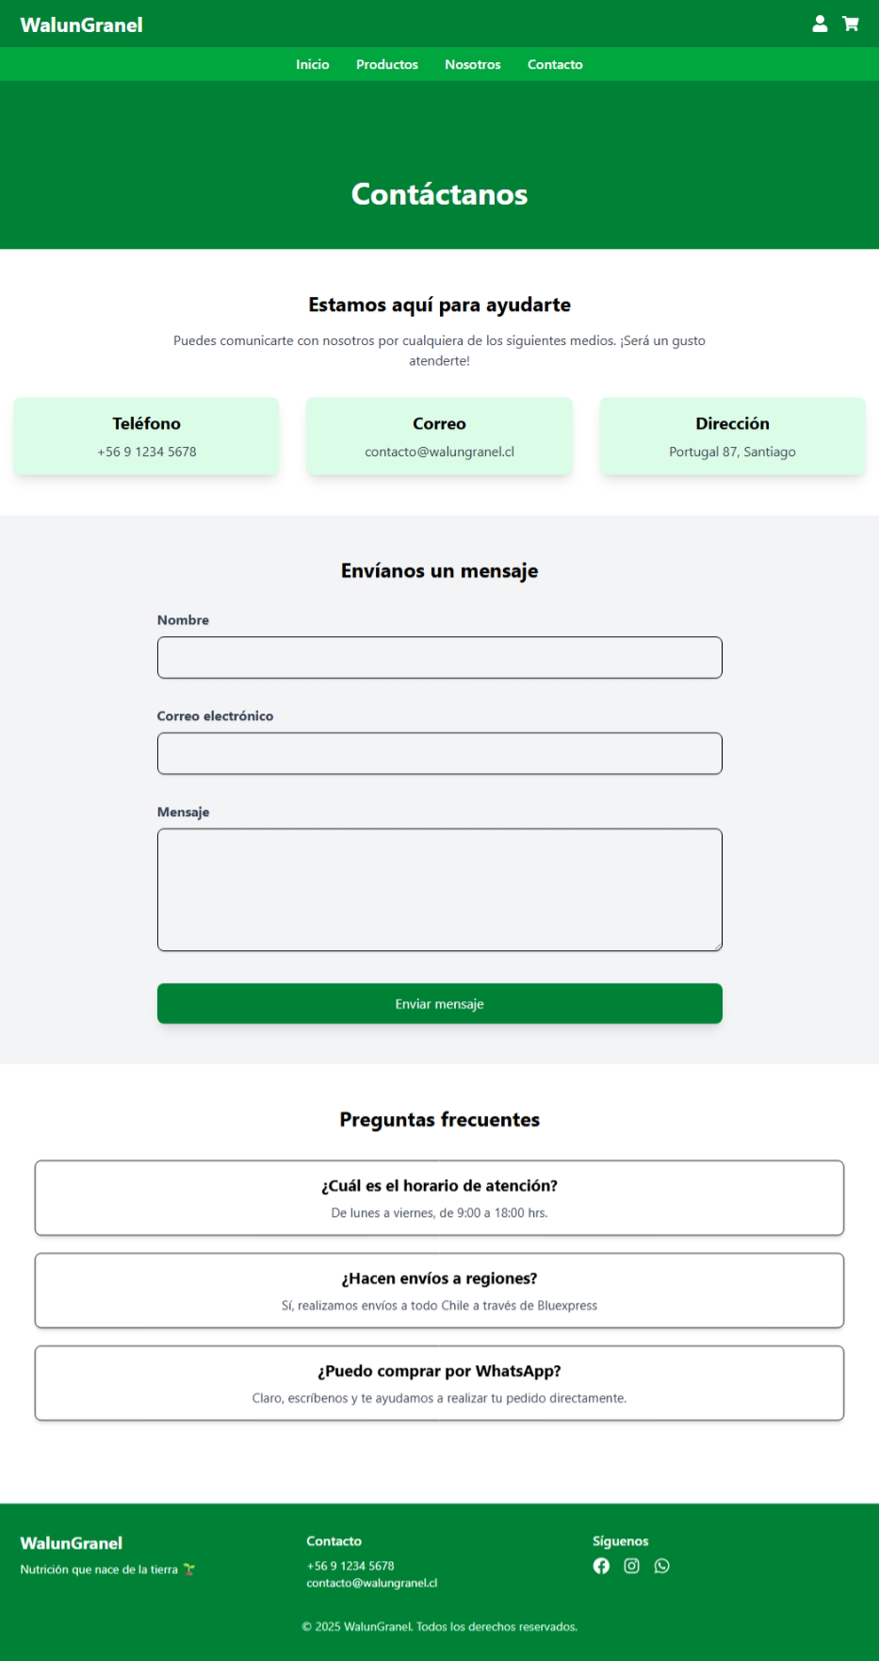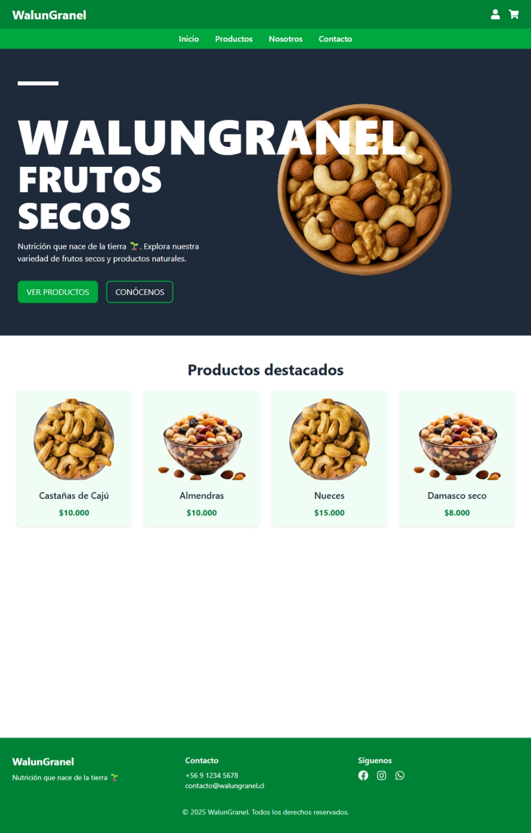

hay mucho más pero para mejor visualización de las evidencias todo está adjuntado en la Fase 2 del Onedrive

## Los indicadores de calidad requeridos en la presentación del diseño del proyecto APT.

# Conclusión y reflexiones individuales

Esta fase fue crucial para validar la efectividad de la metodología ágil Scrum y el uso de herramientas colaborativas (Jira, Miro, Bizagi). A pesar de enfrentar dificultades como las demoras puntuales en tareas y la disponibilidad limitada de un integrante , la buena coordinación del equipo permitió mitigar estos obstáculos sin realizar ajustes al plan. El aprendizaje central es la importancia de la priorización de actividades críticas y la comunicación constante para asegurar el éxito del proyecto y el cumplimiento de los plazos